**13- دانشجو براي درخواست مرخصي مي بايست حداقل 2 هفته قبل از شروع هر نيمسال درخواست كتبي خود را بايد به آموزش تحويل نمايد.دانشجو دوره كارداني و كارشناسي نا پيوسته ، يك نيمسال اجازه مرخصي دارد. ولي مدت مرخصي افراد با شرايط خاص( پزشكي) تا 2 نيمسال قابل افزايش مي باشد.**

**14-ميهماني و انتقال دانشجويان بر طبق ضوابط دانشگاه و از طريق سامانه سماد امكان پذير مي باشد و ميهماني و انتقال فقط براي آموزشكده امكان پذير بوده و به ساير دانشگاههاي شامل آزاد و غير انتفاعي ممنوع است .**

**15-براي صدور مدرك كارداني و كارشناسي ناپيوسته حداقل معدل كل 12 مي باشد.**

**16- دانشجو فقط مجاز به حذف اضطراري يك عنوان درس "صرفا نظري " طبق تقويم آموزشي مي باشد.**

**17- براي معادل سازي دروس دانشجويان نمره مورد پذيرش براي دانشگاههاي دولتي 12 و براي دانشگاههاي غير دولتي 14 مي باشد.**

**18-تغيير رشته در دوره كارداني پيوسته و كارشناسي ناپيوسته ممنوع است مگر در شرايط خاص كه به تاييد شوراي آموزشي دانشگاه فني و حرفه اي رسيده باشد.**

**19-در صورت تاخير و عدم مراجعه دانشجو بمدت يك نيمسال ، پس از درخواست دانشجو كميته منتخب آموزشي تصميم گيري مي نمايد و بيش از يك نيمسال بعهده كميسيون موارد خاص است.**

**20- اگر دانشجويي در يك درس خاص نمره زير 10 كسب نمايد و در نهايت با نمره بالاي 14 آن درس را بگذراند تمام نمرات زير 10حذف مي شود.**

**21- چنانچه تقلب( كتبي، الكترونيكي و شفاهي) در امتحان محرز شود نمره دانشجو 25/0 مي باشد**

**22- تاريخ دانش آموختگي ،زمان ثبت آخرين نمره درس دانشجو در اداره آموزش دانشگاه است.**

**.**



دانشگاه فني وحرفه اي

**آموزشكده فني وحرفه اي دختران اروميه**

**معاونت آموزشي**

**www.d-orumiyeh.tvu.ac.ir**

**1397**

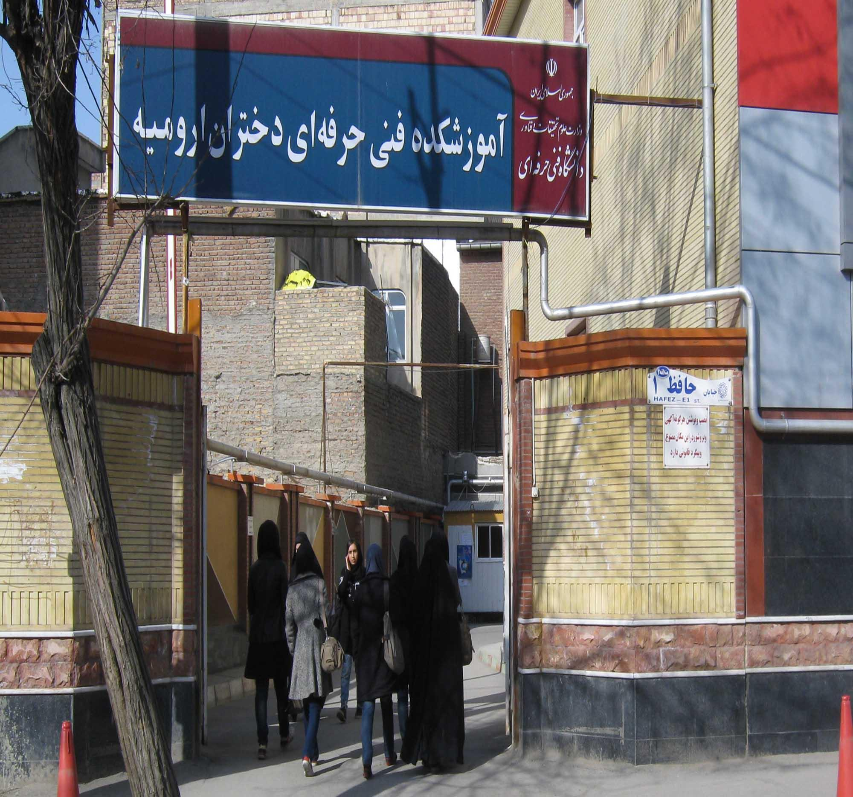

**بروشورمقررات مهم آموزشي آموزشكده فني و حرفه اي دختران اروميه**

.

ل

**1- شيوه آموزش در آموزشكده فني و حرفه اي**

**حضوري مي باشد .**

**.2- دانشجو در هر نيمسال تحصيلي حداقل 12 و حداكثر 20 واحد درسي مي تواند انتخاب كند. حداكثر واحد مجاز انتخابي در دوره تابستان 6 واحد درسي است و ترم تابستاني حذف و اضافه ندارد.**

3**-اگر ميانگين نمرات دانشجو در يك نيمسال 17 باشد در اينصورت با تاييد گروه آموزشي در نيمسال بعدي مي تواند حداكثر تا 24 واحد انتخاب نمايد**

**4- در صورتيكه دانشجو در نيمسال آخر براي دانش آموختگي باشد حداكثر 24 واحد درسي باقيمانده را بشرطي كه ميانگين كل وي بالاي 10 باشد حق اخذ دارد.**

**5-در صورتيكه دانشجو در آخرين نيمسال تحصيلي براي دانش آموختگي حداكثر دو درس نظري داشته باشد مي تواند دروس را به صورت معرفي به استاد بگذراند.**

**6- تعداد واحد هاي جبراني براي دوره كارشناسي ناپيوسته حداكثر 6 واحد است.**

**7 - دانشجوي دوره روزانه در صورت حذف يا عدم كسب نمره قبولي در هر درس ، براي انتخاب مجدد آن درس ، در صورتيكه سنوات دانشجو تمام شده باشد موظف به پرداخت هزينه طبق تعرفه دانشگاه است**

**.**

**8- مدت مجاز تحصيل در دوره كارداني و كارشناسي ناپيوسته دو سال است.**

**9- حضور دانشجو در تمام دوره كلاسها الزامي بوده و اگر غيبت وي بيش از 3 جلسه يا جلسه امتحانات پايان نيمسال ، باشد نمره صفر مي باشد و اگر موجه تشخيص داده شود درس حذف ميشود.**

**10- حداقل نمره قبولي در هر درس 10 است ولي معدل نيمسال بايد كمتر از 12 نباشد درغير آن دانشجو مشروط محسوب شده و در ترم بعدي نمي تواند بيش تر از 14 واحد درسي اخذ نمايد**

**11- چنانچه دانشجويي در دوره كارداني و كارشناسي ناپيوسته 2 نيمسال مشروط شده باشد ازتحصيل محروم مي شود .**

**12-دانشجويان با 2 بار مشروطي و معدل كل زير 10 و يا 4 بار مشروطي اخراج مي باشند و 2 و3 بار مشروط با معدل بالاي 10 با مجوز كميسيون موارد خاص مي تواند ادامه تحصيل دهد .**